Подробная инструкция к ведерку для выращивания шампиньонов ТатГриб.
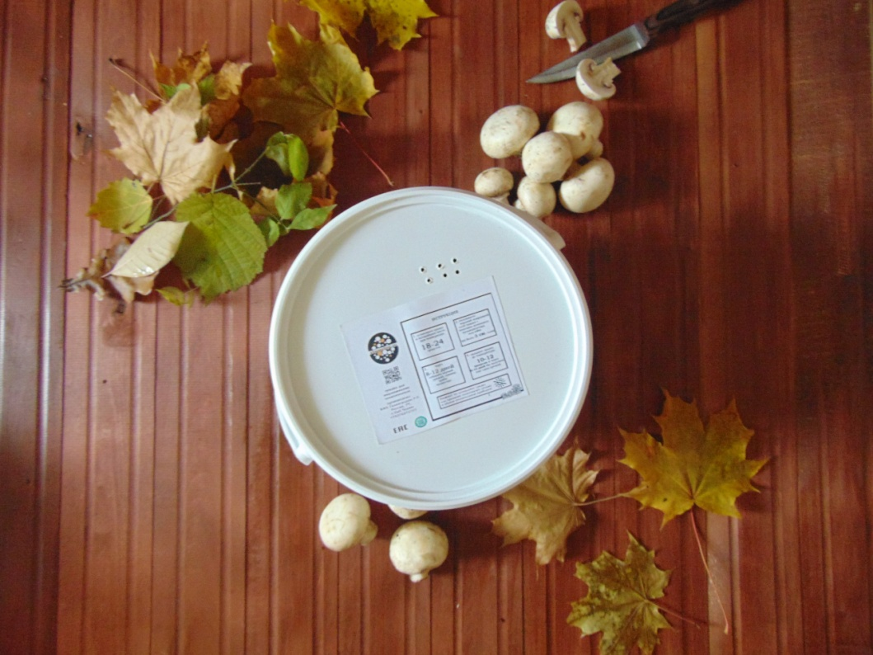
1. Вы получили ведёрко для выращивания шампиньонов
Состав ведерка:
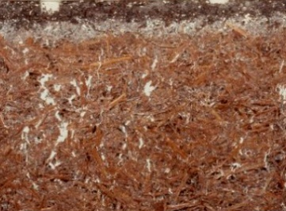
а.)Субстрат с мицелием шампиньона
б.)покрывной слой (смесь торфов, верхние 3 сантиметра)
2. Открываем ведерко
3. Увлажните верхний слой, так чтобы пропитались верхние 3 сантиметра Увлажнение покровной смеси производят таким образом, чтобы вода не проникала в субстрат и не образовывала водяную пленку между субстратом и покровной смесью. Лучше всего это делать домашним пульверизатором. Очень важно избегать переувлажнения покровного слоя. Если покрывной слой достаточно влажный, то увлажнять дополнительно не нужно!
4. В случае наличия скотча на отверстиях крышки, удалите скотч
5. Прикройте крышку, установите ведерко при температуре 18-24 градусов. В течении 10-20 дней вы заметите как белый грибной мицелий начинает прорастать в покровный слой. Иногда мицелий прорастает сквозь покровный слой неравномерно и это составляет от 20 до 30% поверхности, это нормально, Вы должны получить следующий внешний вид поверхности:
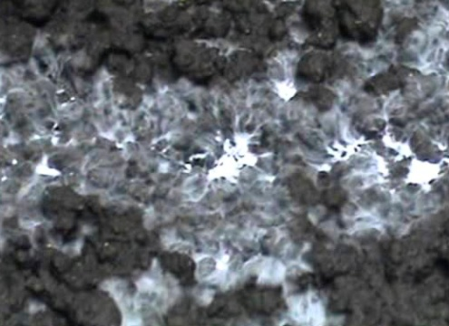
После того, как покровный слой стал белым (зарос мицелием гриба) поставьте Набор в более прохладное место с температурой 15-20$℃$. Убедитесь, что поверхность покровного слоя влажная.
*Умеренное увлажнение или разбрызгивание воды на поверхности покровного слоя один раз в день или в два дня будет достаточно, если помещение слишком сухое. Не позволяйте верхнему слою высохнуть, так как потом будет очень сложно восстановить влажность, а в сухом верхнем слое грибы не растут. Держите Набор вдали от нагревательных приборов, которые могут высушить ваш Набор. Достаточно увлажнять Набор каждый день, чтобы вода успевала испаряться с поверхности. Но и не перелейте! Слишком обильное увлажнение убьет мицелий.
** до появления первых грибочков держите крышку набора не плотно прикрытой, чтоб поступал воздух
6. По истечению 8-10 суток соберите свой первый урожай.
Чтобы сорвать гриб необходимо прокрутить полный оборот грибом (как будто вы выкручиваете лампочку) и медленно потянуть из покровного слоя, стараясь не задеть соседние грибы. Грибы нельзя срезать на поверхности, потому что оставленные «ножки» гриба будут гнить. После того как вы выбрали ваши грибы, полить покровный слой 100-150 мл воды в течение нескольких дней, для того чтобы пополнить запасы воды, которую вобрали в себя выбранные грибы. В течение следующих 1-2 недель, в зависимости от сорта гриба и температуры, появится следующий урожай грибов. После сбора второго урожая грибов, снова добавьте в Набор 100-150 мл воды, а затем ждите третьего урожая.
По окончании плодоношения Набора его можно использовать как удобрение для вашего сада и огорода.

ЗАПОМНИТЕ:
Не держите Набор под прямыми солнечными лучами!
Не пересушивайте Набор!
Не держите Набор вблизи отопительных приборов!
Не держите Набор в задымленном и прокуренном помещении!

Вопрос 1: Что такое ведерко для выращивания шампиньонов?
Ответ : Ведёрко от Татгриб это готовая грядка для выращивания шампиньонов в домашних условиях. Ведёрко состоит из пастеризованного компоста в который внесён мицелий (Мицелий (грибница) — вегетативное тело грибов, состоящее из тонких (1,5—10 мкм толщиной) разветвлённых нитей, называемых гифами.) и уже инкубированного (то есть полностью заросшего мицелием) в специальных условиях.
Компост для ведёрок готовится с соблюдением всех параметров для получения наиболее подходящей среды для роста и развития мицелия, срок изготовления компоста 26-32 дня.
Компост накрыт так называемым покрывным материалом - смесью торфов с определённой кислотностью, именно в покрывном материале развиваются плодовые тела шампиьонов.
Вопрос 2: Что происходит в ведёрке пока она закрыта?
Ответ: В ведёрке происходит зарастание мицелием покрывного материала, однако мицелий активно развивается при температурах от +16 до +24 градусов, если температуры ниже мицелий развивается менее активно, а при температурах от -25 до +4 градусов прекращает развитие, при повышении температуры рост возобновляется.
Вопрос 3. Когда правильно открыть ведерко?
Ответ: Ведерко необходимо открыть сразу и проверить достаточно ли увлажнён покрывной слой (верхние 2-3 сантиметра), если нет, то необходимо до увлажнить покрывной материал (не переливайте, компост с мицелием не любит влаги), затем прикройте крышку и оставьте 5-6 дней, спустя 5-9 дней Вы увидите что покрывной материал зарос мицелием.
Вопрос 4. На покрывном материале появилась зелёная или бурая плесень, что делать?
Ответ: Чаще всего это бывает в связи с попаданием спор на поверхность покрывного материала, то есть на благоприятную для развития среду. Если вы увидели развитие плесени, необходимо немедленно удалить заражённый участок чистой ложкой и присыпать удалённый участок обычной солью.
Вопрос 5. Как правильно собирать грибы?
Ответ: Грибы собирают, не повреждая при этом плодовое тело и грибницу, а место, где они росли, сразу присыпают покровной почвой. Шампиньоны собирают в такой стадии зрелости, когда пленка, соединяющая края шляпок с ножкой и прикрывающая розовые пластинки гриба, натянута, однако еще не разорвалась. Можно снимать и более зрелые — с разорванной пленкой.
Вопрос 6. Нужен ли дополнительный свет при выращивании шампиньонов?
Ответ: Свет при выращивании шампиньонов не нужен.
Вопрос 7. Мой Набор не начал расти?
Ответ: После того, как вы получили набор может пройти больше дней чем указано в инструкции до появления первых грибов. Если температура помещения, где стоит Набор ниже рекомендуемой.
Вопрос 8. Сколько воды я должен добавить в Набор?
Ответ: Верхний слой набора должен быть влажным. Будьте осторожны и не переувлажните Набор, чтобы вода не промочила компост. Достаточно поливать раз в день или через день, в зависимости от сухости в помещении.
Вопрос 9. Когда я должен сорвать мои грибы?
Ответ: Это полностью зависит от Вас и того, какого размера грибы Вы хотите есть. Гриб удваивается в размере каждые 24 часа. Только помните: чем больше грибы, тем меньшее количество Вы соберете.
Вопрос 10. Есть ли что-то, что я могу добавить в компост чтобы получить больше грибов?
Ответ: Нет, Набор уже полностью готов к использованию. Следите чтобы Набор не пересыхал и не был переувлажнен, тогда Вы получите достаточное количество грибов.
Вопрос 11. Грибы начинают гнить?
Ответ: Причина: чрезмерный полив. Попробуйте поливать их реже. Если это не сработало, то Набор испорчен

